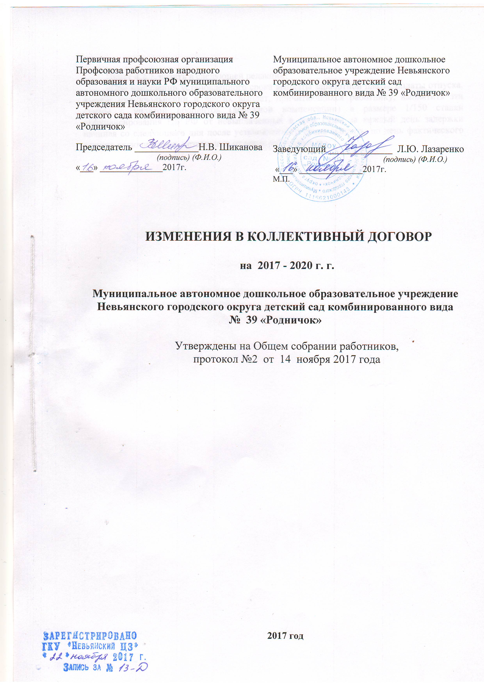

Пункт 4.2.7. читать в следующей редакции:
«При нарушении установленного срока выплаты заработной платы, оплаты отпуска, выплат при увольнении и других выплат, причитающихся работнику, выплатить эти суммы с уплатой процентов (денежной компенсации) в размере 1/150 ставки рефинансирования ЦБ РФ от невыплаченных в срок сумм за каждый день задержки начиная со следующего дня после установленного срока выплаты по день фактического расчета включительно, независимо от вины работодателя».

